LAPORAN PRAKTIKUM INTERNET OF THINGS (IoT)

Praktik Pembuatan Akun Wokwi dan Github
Emilda Citra Diva Revanda
233140701111001
Fakultas Vokasi, Universitas Brawijaya
Email : divacitra645@gmail.com

1. Introduction
Membuat akun Wokwi dan Github berserta repositorynya untuk sarana pembelajaran
1.1 Latar belakang
Mempersiapkan sarana pembelajaran untuk mahasiswa di awal pertemuan mata kuliah
1.2 Tujuan eksperimen
Mengenal konsep repository Github
2. Methodology

2.1 Tools & Materials
Wokwi dan Github
2.2 Implementation Steps

3. Results and Discussion

3.1 Experimental Results

4. Appendix
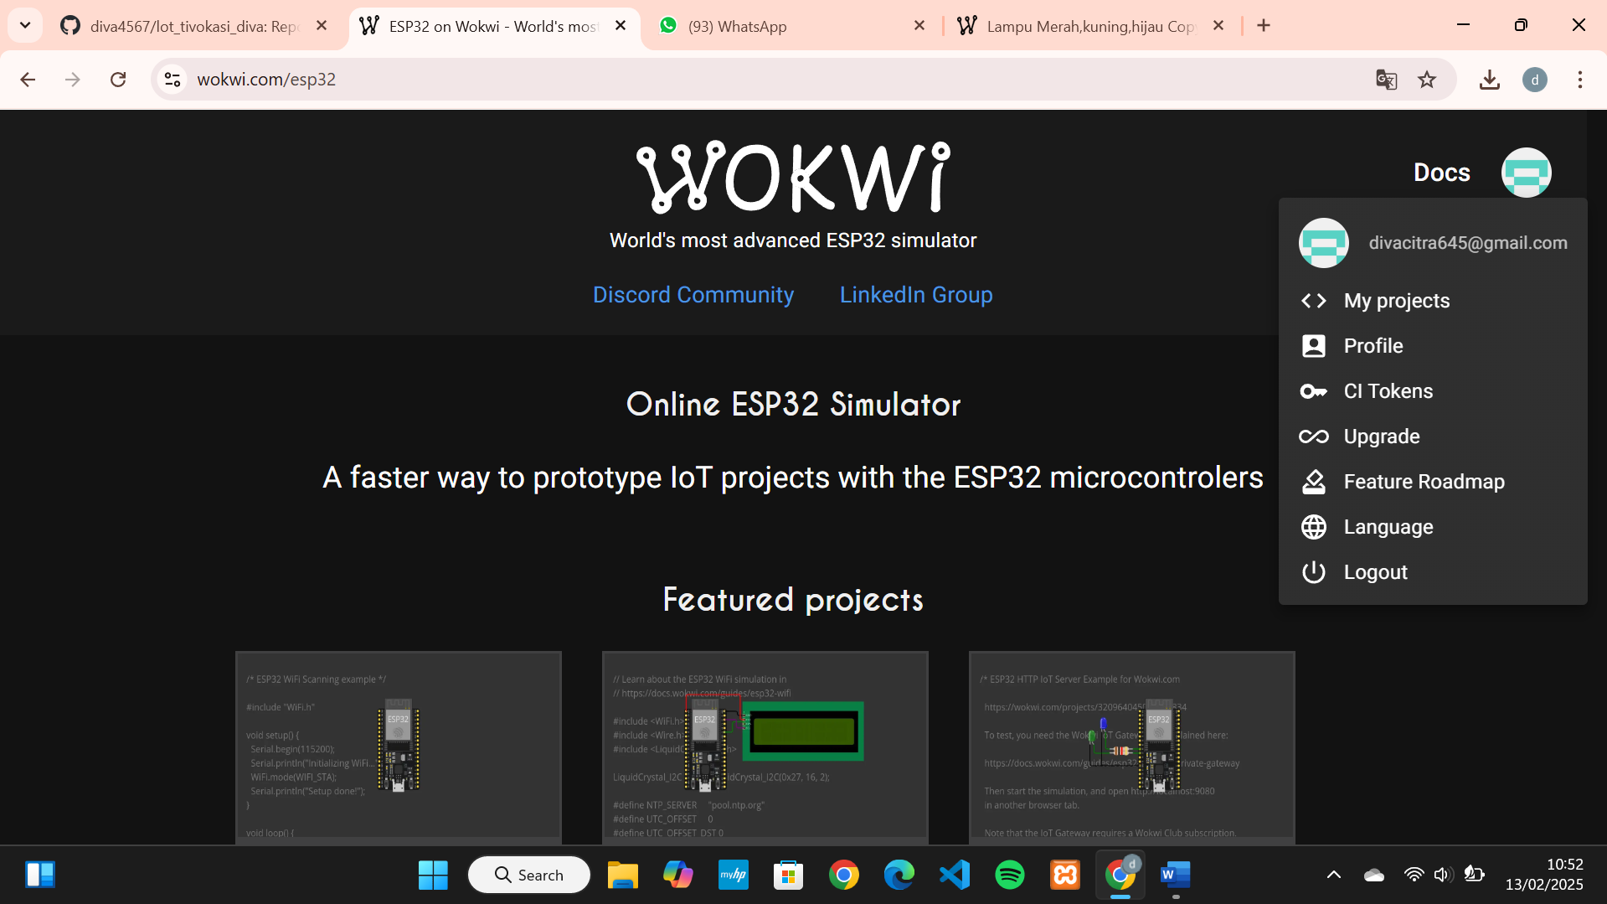
Akun Wokwi
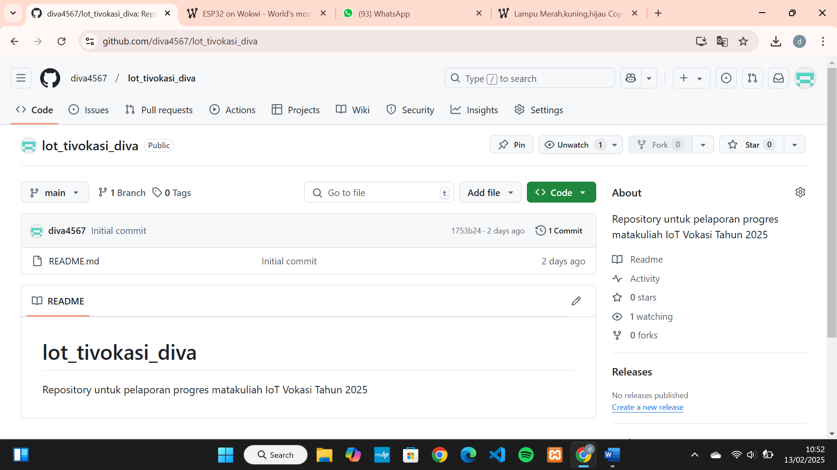
Repository Github

